VLOGA ZA PRIJAVO NA RAZPIS ZA DODELITEV SLUŽBENIH STANOVANJ V NAJEM
OSNOVNI PODATKI O UPRAVIČENCU
Ime in priimek: Kliknite ali tapnite tukaj, če želite vnesti besedilo.
Datum rojstva: Kliknite ali tapnite tukaj, če želite vnesti besedilo.
Davčna številka: Kliknite ali tapnite tukaj, če želite vnesti besedilo.
EMŠO: Kliknite ali tapnite tukaj, če želite vnesti besedilo.
Naslov stalnega prebivališča: Kliknite ali tapnite tukaj, če želite vnesti besedilo.
Naslov začasnega prebivališča: Kliknite ali tapnite tukaj, če želite vnesti besedilo.
Kontaktni podatki |  | Službeni telefon: Kliknite ali tapnite tukaj, če želite vnesti besedilo.
 |  | Mobitel: Kliknite ali tapnite tukaj, če želite vnesti besedilo.
 |  | E-naslov: Kliknite ali tapnite tukaj, če želite vnesti besedilo.
PODATKI O ZAPOSLITVI
Zaposlen v (organ): Kliknite ali tapnite tukaj, če želite vnesti besedilo.
Naziv delovnega mesta: Kliknite ali tapnite tukaj, če želite vnesti besedilo.
Število dopolnjenih let službene dobe v Vladi Republike Slovenije, vladnih službah, ministrstvih,
organih v sestavi ministrstev (vključno s Policijo in Slovensko vojsko) in upravnih enotah: Kliknite ali tapnite tukaj, če želite vnesti besedilo.
RELEVANTNE OKOLIŠČINE ZA DODELITEV STANOVANJA
Prijavljam se za dodelitev službenega stanovanja v kraju: Kliknite ali tapnite tukaj, če želite vnesti besedilo.
Število članov gospodinjstva (vključno s upravičencem): Kliknite ali tapnite tukaj, če želite vnesti besedilo.
Osebne okoliščine, za katere želite, da se upoštevajo pri dodelitvi stanovanja:
Kliknite ali tapnite tukaj, če želite vnesti besedilo.
Izjava o strinjanju z odstopom od površinskih normativov
Označite ustrezno nadaljevanje izjave, ki odraža vaše stališče:
Spodaj podpisani upravičenec se z dodelitvijo manjšega stanovanja, ki ne ustreza površinskim normativom, določenih v predpisih, ki urejajo dodelitev neprofitnih stanovanj v najem,
☐ | strinjam.
☐ | ne strinjam.

POSEBNI POLOŽAJI
Označite in po potrebi dopolnite naslednje trditve, ki držijo za vaš položaj:
☐ | Vlogo za prijavo na ta razpis je pri svojem organu zaposlitve vložil tudi moj zakonec oziroma zunajzakonski partner, partner iz partnerske zveze oziroma partner iz nesklenjene partnerske zveze, ki je tudi upravičenec do dodelitve službenega stanovanja na podlagi tega razpisa, in sicer je:
 | - njegovo ime in priimek: Kliknite ali tapnite tukaj, če želite vnesti besedilo.
 | - njegov organ zaposlitve: Kliknite ali tapnite tukaj, če želite vnesti besedilo.
☐ | Upravičenec sem že najemnik službenega stanovanja kot javni uslužbenec na položaju na podlagi 11. člena SP-2 ali 10. člena SP-1, zaradi razlogov nujnih službenih potreb iz druge ali tretje alineje 14. člena SP-2 ali 30. člena SP-1 ali javni uslužbenec, ki mu je bilo službeno stanovanje dodeljeno zunaj razpisa na podlagi prve alineje prvega odstavka 37. člena SP-2 ali 28. člena SP-1.

Spodaj podpisani upravičenec sem seznanjen z obvestilom posameznikom po 13. členu Splošne uredbe o varstvu podatkov (GDPR) glede obdelave osebnih podatkov v elektronskih zbirkah in zbirkah dokumentarnega gradiva Ministrstva za javno upravo.

Datum: Kliknite ali tapnite tukaj, če želite vnesti datum. | Podpis prosilca:

Priloge (označite potencialne priloge, obvezna priloga je že označena):
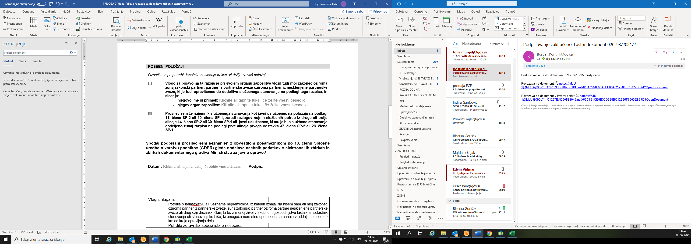 | Pregledi iz osebnega vpogleda v podatke o lastnih nepremičninah na prostorskem portalu Republike Slovenije - Prostor ali Potrdila o nelastništvu oziroma Seznami nepremičnin, iz katerih izhaja, da nisem sam ali moj zakonec oziroma partner iz partnerske zveze, zunajzakonski partner oziroma partner nesklenjene partnerske zveze ali drug ožji družinski član, ki bo z menoj živel v skupnem gospodinjstvu lastnik ali solastnik stanovanja ali stanovanjske hiše, ki omogoča normalno uporabo in se nahaja v oddaljenosti do 60 km od kraja opravljanja dela. Dokazila je potrebno oddati za vse člane gospodinjstva, ki bodo skupaj z upravičencem uporabljali stanovanje.
☐ | Potrdilo zdravnika specialista o nosečnosti.

Službena doba se presoja v skladu z Zakonom o javnih uslužbencih (Uradni list RS, št. 63/07 – uradno prečiščeno besedilo, 65/08, 69/08 – ZTFI-A, 69/08 – ZZavar-E, 40/12 – ZUJF, 158/20 – ZIntPK-C, 203/20 – ZIUPOPDVE, 202/21 – odl. US in 3/22 – ZDeb).
Za člane gospodinjstva poleg upravičenca štejejo osebe, ki bodo skupaj z upravičencem v stanovanju živele in so v razmerju do upravičenca zakonec oziroma partner iz partnerske zveze, zunajzakonski partner oziroma partner nesklenjene partnerske zveze ali drugi ožji družinski član, ki ga je upravičenec dolžan preživljati po zakonu, ki ureja družinska razmerja. Za drugega ožjega družinskega člana iz prejšnjega odstavka se lahko šteje tudi še nerojen otrok, ki bi ga bil upravičenec dolžan preživljati po zakonu, ki ureja družinska razmerja. Kot člana gospodinjstva ga prosilec uveljavlja s potrdilom zdravnika specialista o nosečnosti (drugi in tretji odstavek 9. člena SP-2).
Osebne okoliščine so zlasti število ožjih družinskih članov, zdravstveno stanje, lokacija opravljanja dela, nezmožnost plačevanja najemnine in stanovanjske razmere (6. točka 2. člena SP-2).
Obvestilo je objavljeno na spletne mestu: OBVESTILO - oddaja službenih stanovanj (gov.si)
Obvezna priloga.
Povezava: osebni vpogled v podatke o lastnih nepremičninah.
Povezava: zahteva za izdajo potrdila iz zbirk geodetskih podatkov. Za potrdila iz zbirk geodetskih podatkov se zaračuna upravna taksa.

